杭州环华包装制品有限公司
项目竣工环境保护
验收监测报告

杭州环华包装制品有限公司
2020年1月16日
目 录
一、项目概况 1
二、验收监测依据 2
三、项目建设情况 3
3.1地理位置及周围环境 3
3.2批建变化 3
3.3主要设备和原料 3
3.4公用工程 4
3.5 生产工艺流程 4
四、环境保护设施 5
4.1 污染源及污染物分析和污染治理措施 5
4.2 环保投资 6
4.3 环评及批复意见在工程实施中的落实情况 6
五、环评结论及批复意见 8
5.1环评建议 8
5.2环评结论 8
5.3环评批复意见 8
六、验收执行标准 8
6.1 噪声 9
6.2 废水 9
6.3废气 9
七、验收监测内容 9
7.1 监测目的 11
7.2 监测内容 11
八、质量保证和质量控制 12
8.1监测分析方法 12
8.2质量保证和质量控制 12
九、验收监测结果 13
十、验收监测结论 18

一、项目概况
- 项目名称：杭州环华包装制品有限公司建设项目
- 建设单位：杭州环华包装制品有限公司
- 建设性质：改建
- 项目位置：本项目位于杭州市萧山区瓜沥镇瓜港一路1266号
- 环境影响报告书（表）编制单位与完成时间、审批部门、审批时间与文号
杭州环华包装制品有限公司位于73021部队农副业基地，于2009、2014年进行过环评并取得批文，批文号为萧环建【2009】1239号、萧环建【2014】616号，总审批规模为年产塑料袋1000t，缠绕膜、包装带等塑料制品200t。
2018年新建厂房，并搬迁至萧山区瓜沥镇沙田头村进行改建，改为年产 15 万套光通信无线传输设备生产线，原审批的塑料袋、缠绕膜、包装带等塑料制品将不再进行生产。该项目于2018年经审批，批文号为萧环建【2018】148号，但该项目一直未实施。今后企业也不再进行光通信无线传输设备生产线的生产。
2019年在沙田头村新建的厂房内（地址为萧山区瓜沥镇瓜港一路1266号）再次改建。项目实施后，规模为年产塑料袋1000t、塑料包装制品200t。该项目于2019年经审批，批文号为萧环建【2019】303号。
- 开工、竣工、调试时间
本项目开工日期为2019年9月，投入试生产（试运行）日期为2019年11月。
- 验收工作由来
现项目按照相关要求已经竣工，生产设备和环保设施已经稳定运行。建设过程中未发生重大变动。2019年12月我公司委托浙江精德检测科技有限公司承担本项目环境保护设施竣工验收监测。我公司在此基础上编制了环保设施竣工验收监测报告。

二、验收监测依据
- 《建设项目环境保护管理条例》，国务院令第253号，1998年11月29日发布，根据2017年7月16日《国务院关于修改〈建设项目环境保护管理条例〉的决定》修订，2017年10月1日起施行；
- 《建设项目竣工环境保护验收暂行办法》，环境保护部，国环规环评 [2017] 4号，2017年12月31日；
- 《浙江省环境保护局建设项目环境保护“三同时”管理办法》，浙江省环境保护局浙环发[2007]12号；
- 《浙江省环境保护厅建设项目竣工环境保护验收技术管理规定》，浙江省环境保护厅浙环发[2009]89号文；
- 《浙江省建设项目环境保护管理办法》，浙江省政府令第364号，2018年3月1日；
- 《杭州环华包装制品有限公司建设项目环境影响报告表》，2019年；
- 《杭州环华包装制品有限公司建设项目环境影响报告表审批意见的函》，2019年9月；

三、项目建设情况

3.1地理位置及周围环境
本项目位于萧山区瓜沥镇瓜港一路1266号，项目东面为农田，西面为农田和住户，北面为厂房，南面为住户，本项目周边50米范围内有3户住户，最近的住户距离本项目25米。

3.2批建变化
表3-1 批建变化情况
类别 | 环评内容 | 建设情况 | 备注
设备 | 具体见表3-2 | 基本符合，制袋机减少了3台，吹膜机减少了5台，四色印刷机减少了2台，空压机减少了1台 | 设备今后不再新增
废气处理 | 有机废气由集气罩收集后经等离子有机废气处理系统处理后高空15米排放 | 有机废气由集气罩收集，经光氧有机废气处理装置处理后高空15米排放
固废 | 废机油桶由厂家回收 | 废机油桶由有资质单位处理

3.3主要设备和原料
表3-2 主要设备一览表 单位：台
序号 | 名称 | 审批数量 | 实际数量 | 变化情况
1 | 制袋机 | 26台 | 23台 | -3台
2 | 吹膜机 | 20台 | 15台 | -5台
3 | 四色印刷机 | 8台 | 6台 | -2台
4 | 空压机 | 3台（螺杆） | 2台（螺杆） | -1台
表3-3 主要原辅材料及能源消耗
序号 | 主要原辅材料及能源名称 | 主要原辅材料及能源审批用量 | 主要原辅材料及能源实际用量
1 | 水性油墨 | 0.8t/a | 0.75t/a
2 | 塑料粒子PE（新料） | 1220t/a | 1220t/a
3 | 水 | 650t/a | 650t/a
4 | 电 | 8万KW.h/a | 8万KW.h/a

3.4公用工程
⑴给排水
①给水
本项目用水为生活用水，所需用水由萧山区自来水公司提供。
②排水
项目排水实行雨污分流制。
生活污水经化粪池处理达到《污水综合排放标准》（GB8978—1996）中三级标准后外排。雨水经厂区雨水管网收集后排入附近水体。
⑵供电
本项目用电主要由萧山区供电局提供。

3.5 生产工艺流程

本项目工艺流程及产污环节
注：本项目生产工艺较为简单，主要为塑料粒子经吹膜机加工成为成品塑料包装制品。塑料粒子经吹膜机、制袋机、印刷机加工成为成品塑料袋。
生产过程中产生的污染主要为吹膜有机废气、印刷有机废气、次品和噪声。冷却用水循环使用，定量添加，不外排，故不形成生产废水。

四、环境保护设施

4.1 污染源及污染物分析和污染治理措施
（1）废气
本项目生产过程中产生的废气主要为吹膜有机废气和印刷过程油墨挥发产生的有机废气。有机废气由集气罩收集，经光氧有机废气处理装置处理后15米高空排放。
（2）废水
本项目外排的废水主要为职工的生活污水。生活污水经化粪池处理达到《污水综合排放标准》（GB8978—1996）中三级标准后外排。
（3）噪声
本项目的主要噪声为印刷机、吹膜机等运行产生的噪声。噪声防治措施为加强设备维护，加强隔声防振。
（4）固废
本项目固废主要有次品、废擦拭布、废油墨及桶、生活垃圾、废机油桶。废油墨及桶、废擦拭布、废机油桶为危险固废，送有处理资质的单位处理，不外排。次品属于一般生产固废，由厂家分类收集后出售给物资公司综合利用；生活垃圾由环卫部门统一收集后卫生填埋，不会造成固废的二次污染。

4.2 环保投资
本项目需环保投资约15万元，主要为废气处理、废水处理、隔声降噪设施等，占项目总投500万元的3%。

4.3 环评及批复意见在工程实施中的落实情况
环评及批复意见在工程实施中的落实情况见表4-1。
表4-1 环评及批复要求落实情况
项目 | 环评及批复要求  【2019】303号 | 实际落实情况
项目选址与内容 | 杭州环华包装制品有限公司位于萧山区瓜沥镇瓜港一路1266号，审批规模为年产塑料袋1000t、塑料包装制品200t。 | 基本符合，制袋机减少了3台，吹膜机减少了5台，四色印刷机减少了2台，空压机减少了1台。其它不变。今后不再新增设备。
废 水 | 实行雨污分流、清污分流，生活污水必须经处理达到《污水综合排放标准》（GB8978—1996）中三级标准后方可排放。冷却水循环使用，不外排。 | 已落实。本项目冷却水循环使用，不外排。外排的废水主要为职工的生活污水。生活污水经化粪池处理达到《污水综合排放标准》（GB8978—1996）中三级标准后外排。
噪 声 | 合理布置生产车间。采取隔声降噪减振措施 ， 确 保 厂 界 噪 声 达 到 《 工 业 企 业 厂 界 环 境 噪 声 排 放 标 准 》  （GB12348-2008）2 类标准。 | 已落实。2019年12月30日-12月31日监测周期内，杭州环华包装制品有限公司厂界噪声排放能符合《工业企业厂界环境噪声排放标准》(GB12348-2008)中的2类标准。
固体废弃物 | 固体废弃物必须分类妥善处置，禁止焚烧、丢弃，不得产生二次污染。危险固废要求委托有资质单位处理。 | 已落实。本项目固废主要有次品、废擦拭布、废油墨及桶、生活垃圾、废机油桶。废油墨及桶、废擦拭布、废机油桶为危险固废，送有处理资质的单位处理，不外排。次品属于一般生产固废，由厂家分类收集后出售给物资公司综合利用；生活垃圾由环卫部门统一收集后卫生填埋，不会造成固废的二次污染。
废气 | 工艺废气必须配备处理设施，经集中处理后达标排放。 | 已落实。有机废气由集气罩收集，经光氧有机废气处理装置处理后15米高空排放。2019年12月30日-12月31日监测周期内，杭州环华包装制品有限公司吹膜有机废气排放口非甲烷总烃监测结果符合《合成树脂工业污染物排放标准》（GB31572-2015）相关标准限值要求。印刷有机废气排放口非甲烷总烃监测结果符合《大气污染物综合排放标准》（GB16297-1996）中二级标准。厂界非甲烷总烃监测结果符合《大气污染物综合排放标准》（GB16297-1996）和《合成树脂工业污染物排放标准》（GB31572-2015）相关标准限值要求。
其它 | 所用塑料必须是新料，不得涉及废旧塑料回收、清洗、熔融造粒等加工作业。未经许可，不得涉及制版、晒版工艺，不得水洗印刷设备。严格按照《浙江省挥发性有机污染物整治方案》和《浙江省印刷和包装行业企业挥发性有机污染整治规范》进行实施和管理。 | 符合

五、环评结论及批复意见

5.1环评建议
（1）确保本报告所提出的各项污染防治措施落到实处，切实履行“三同时”。并尽快申请环保竣工验收。
（2）尽量选取低噪声设备，设备安装时应注意隔音、降噪。
（3）落实好固体废弃物的出路，禁止焚烧，防止二次污染。
（4）制定并落实各种相关的生产管理制度，加强对职工的培训教育，做好各项生产事故防范措施。
（5）关心并积极听取可能受项目环境影响的附近的居民和附近单位的工作人员的反映，定期向项目最高管理者和当地环保部门汇报项目环境保护工作的情况，同时接受当地环境保护部门的监督和管理。遵守有关环境法律、法规，树立良好的企业形象，实现经济效益与社会效益、环境效益相统一。

5.2环评结论

杭州环华包装制品有限公司建设项目选址合理，符合国家产业政策，项目建设符合清洁生产原则，项目污染物在达标排放情况下对周围环境影响较小，区域环境质量能维持现状，只要厂方重视环保工作，认真落实评价提出的各项污染防治对策，加强对污染物的治理工作，做到环保工作专人分管，责任到人，加强对各类污染源的管理，落实环保治理所需要的资金，则该项目的实施，可以做到在较高的生产效益的同时，又能达到环境保护的目标。因此该项目从环保角度来说是可行的。

5.3环评批复意见

见附件1

六、验收执行标准

6.1 噪声
厂区周围执行《工业企业厂界环境噪声排放标准》（GB 12348-2008）中的2类标准。具体标准值见表6-1。

表6-1《工业企业厂界环境噪声排放标准》（GB12348-2008）
Leq：dB（A）
声环境功能区类别 | 昼 间 | 夜间
2类 | 60 | 50

6.2 废水
废水排放执行《污水综合排放标准》（GB8978—1996）中三级标准，具体见表6-2。
表6-2 《污水综合排放标准》（GB8978—1996）
污染物名称 | 一级 | 三级 | 单位
pH | 6～9 | 6～9
COD_{Cr} ≤ | 100 | 500 | mg/L
BOD₅ ≤ | 20 | 300 | mg/L
SS ≤ | 70 | 400 | mg/L
NH₃-N ≤ | 15 | 35* | mg/L
动植物油 ≤ | 10 | 100 | mg/L
*注：氨氮的接管标准参照《工业废水氮、磷污染物间接排放限值》(DB33/887-2013) 中的其它企业间接排放限值。

6.3废气
本项目生产过程中有塑料裂解废气产生,有组织排放执行《合成树脂工业污染物排放标准》（GB31572-2015）表 5 中标准。具体见表6-3。厂区内无组织排放执行《挥发性有机物无组织排放控制标准》（GB37822-2019）的无组织排放监控浓度限值，具体见表表6-5。
本项目印刷有机废气排放执行《大气污染物综合排放标准》（GB16297-1996）中二级标准和《挥发性有机物无组织排放控制标准》（GB37822-2019）的无组织排放监控浓度限值，具体见表6-4表6-5。
表6-3 《合成树脂工业污染物排放标准》（GB31572-2015）
污染物 | 有组织排放限值（mg/m³） | 企业边界任何1小时大气污染物平均浓度限值（mg/m³）
非甲烷总烃 | 60 | 4
表6-4 《大气污染物综合排放标准》（GB16297-1996）
污染物 | 最高允许排放浓度（mg/m³） | 最高允许排放速率 |  | 厂界无组织排放监控浓度限值
污染物 | 最高允许排放浓度（mg/m³） | 排放筒高度（m） | 二级*（kg/h） | 监控点 | 浓度(mg/m3)
非甲烷总烃 | 120 | 15 | 10(5) | 周界外浓度最高点 | 4.0
表6-5 《挥发性有机物无组织排放控制标准》（GB37822-2019）
污染物 | 厂区内无组织排放监控浓度限值
污染物 | 监控点 | 浓度(mg/m³)
非甲烷总烃 | 1小时平均浓度值 | 6.0
非甲烷总烃 | 任意一次浓度值 | 20.0

七、验收监测内容

7.1 监测目的
通过现场监测、调查，考核该项目环保设施的建设、运行各项指标是否达到工程设计指标；运行情况及处理效率是否达到设计要求；该项目环保治理措施的落实情况；检查项目环境管理情况是否规范，检查排污口是否规范，提出存在问题及对策措施。

7.2 监测内容
根据本项目实际情况，对本项目厂界噪声、外排废水和吹膜、印刷有机废气排气筒（非甲烷总烃）进出口、厂界无组织（非甲烷总烃）进行了监测。

八、质量保证和质量控制

8.1监测分析方法
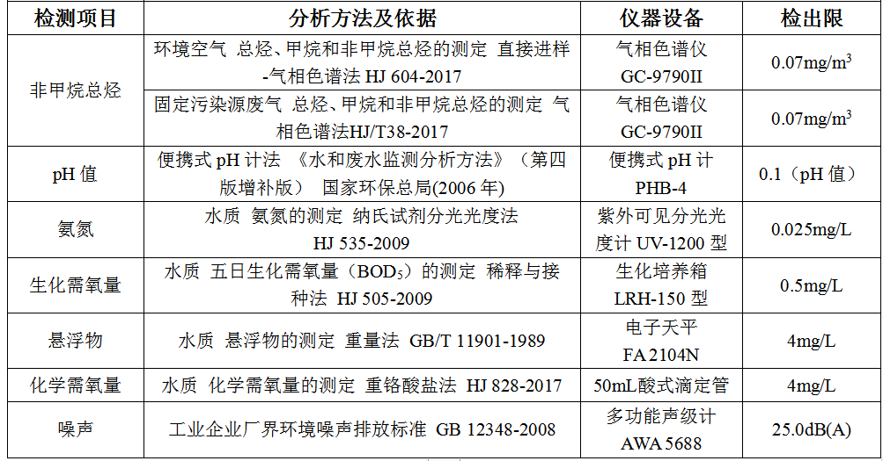

8.2质量保证和质量控制
为了确保监测数据具有代表性、可靠性、准确性，在本次监测中应对检测全过程包括布点、采样、实验室分析、数据处理等各环节进行严格的质量控制。具体要求如下：
（1）验收监测中及时了解生产工况情况，保证监测过程中工况达到设计规模的75%以上。
（2）合理布设监测点位，保证各监测点位布设的科学性和可比性。
（3）现场采样、分析人员须经技术培训、安全教育持证上岗后方可工作。
（4）本次监测所用仪器、量器均为计量部门鉴定认证和分析人员校准合格的。
（5）监测分析方法采用国家颁布的标准（或推荐）分析方法。
（6）监测报告实行三级审核。

九、验收监测结果
9.1生产工况
2019年12月浙江精德检测科技有限公司对本公司建设项目进行了环保设施竣工验收监测。
监测期间生产负荷见表9-1。
表9-1 监测期间本项目生产负荷
监测工况 | 现场监测期间，2019年12月30日年产塑料袋3.1t、塑料包装制品0.62t。2019年12月31日年产塑料袋3.1t、塑料包装制品0.62t。生产负荷均达到实际达产规模的75%，符合竣工验收条件。
备注 | 全年工作300天
9.2环保设施调试运行效果
各项环保措施正常运转。
9.3污染物排放监测结果

9.3.1噪声监测
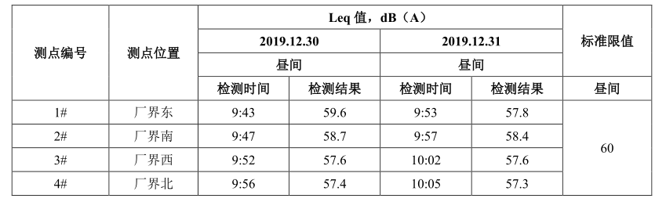
表9-2 厂界噪声监测数据

2019年12月30日-12月31日监测周期内，杭州环华包装制品有限公司厂界噪声排放能符合《工业企业厂界环境噪声排放标准》(GB12348-2008)中的2类标准。

9.3.2无组织废气监测
（1）监测点
位于厂界四周，共设置4个监测点。
（2）监测时间
为2019年12月30日-12月31日
（3）监测项目及频次
监测项目为非甲烷总烃，频次为一天三次。
表9-3 废气检测数据结果
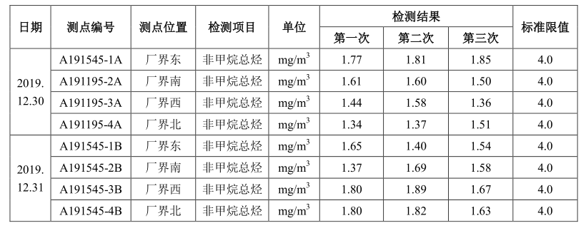
2019年12月30日-12月31日监测周期内，杭州环华包装制品有限公司厂界无组织非甲烷总烃监测结果均符合《大气污染物综合排放标准》（GB16297-1996）和《合成树脂工业污染物排放标准》（GB31572-2015）相关标准限值要求。

9.3.3有组织废气监测（吹膜有机废气排气筒）
（1）监测点
位于吹膜有机废气进出口，各设置1个监测点。
（2）监测时间
为2019年12月30日-12月31日
（3）监测项目及频次
监测项目为非甲烷总烃，频次为一天三次。
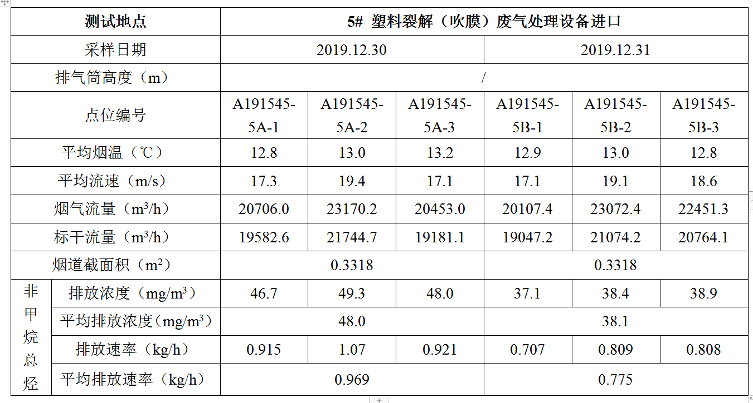
表9-4 吹膜有机废气进口检测数据结果
表9-5 吹膜有机废气排气筒排放口检测数据结果
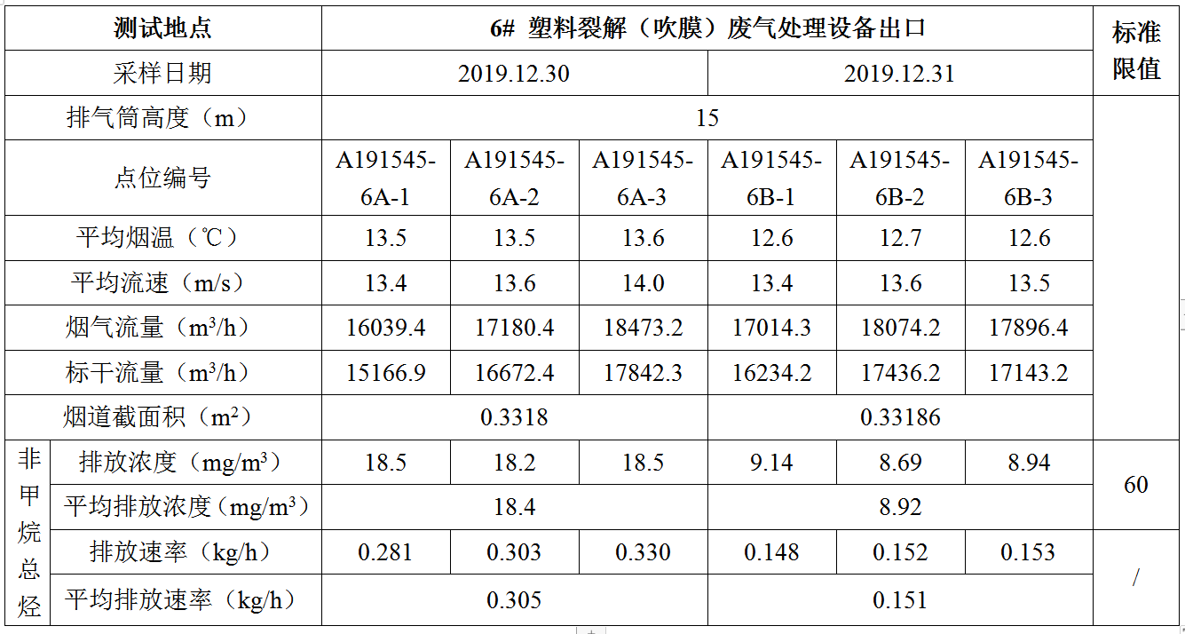

2019年12月30日-12月31日监测周期内，杭州环华包装制品有限公司吹膜有机废气排放口非甲烷总烃监测结果符合《合成树脂工业污染物排放标准》（GB31572-2015）相关标准限值要求。

9.3.4有组织废气监测（印刷有机废气排气筒）
（1）监测点
位于印刷有机废气进出口，各设置1个监测点。
（2）监测时间
为2019年12月30日-12月31日
（3）监测项目及频次
监测项目为非甲烷总烃，频次为一天三次。
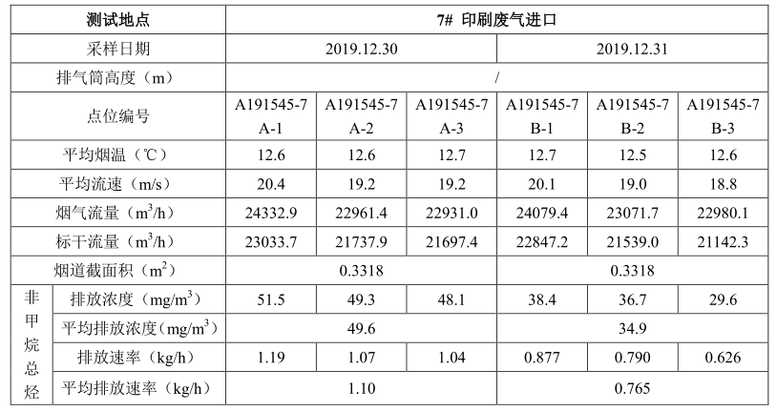
表9-6 印刷有机废气进口检测数据结果
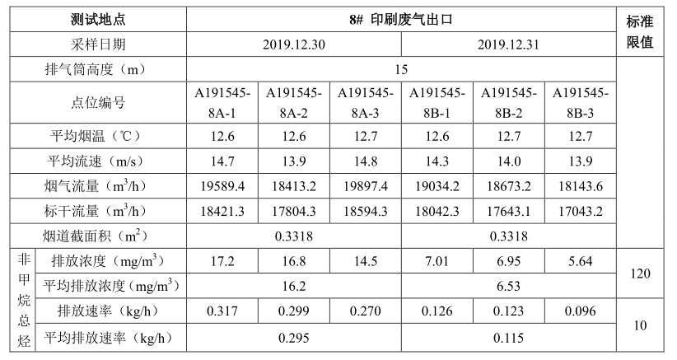
表9-7 印刷有机废气排气筒排放口检测数据结果

2019年12月30日-12月31日监测周期内，杭州环华包装制品有限公司印刷有机废气排放口非甲烷总烃监测结果符合《大气污染物综合排放标准》（GB16297-1996）中二级标准。
表9-8 废气处理装置效率计算
时间 | 检测项目 | 进口排放速率（kg/h） | 出口排放速率（kg/h） | 去除效率
12.30 | 非甲烷总烃（吹膜） | 0.969 | 0.305 | 68.5%
12.30 | 非甲烷总烃（印刷） | 1.10 | 0.295 | 73.2%
12.31 | 非甲烷总烃（吹膜） | 0.775 | 0.151 | 80.5%
12.31 | 非甲烷总烃（印刷） | 0.765 | 0.115 | 85.0%

9.3.5废水监测
（1）监测点
位于生活污水排放口
（2）监测时间
为2019年12月30日-12月31日
（3）监测项目及频次
监测项目为pH值、氨氮、化学需氧量、悬浮物，
频次为一天一次，每天取4个样品。
（4）监测数据
9-9 废水检测表数据（单位mg/L,除pH值外）
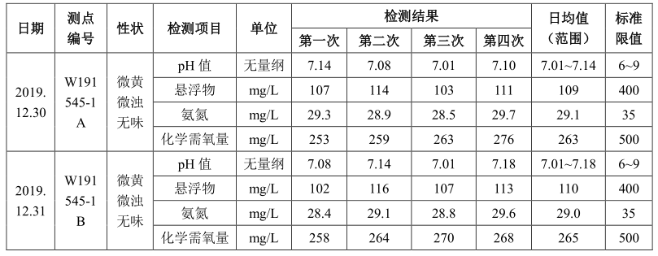

2019年12月30日-12月31日监测周期内，杭州环华包装制品有限公司废水排放可满足《污水综合排放标准》（GB8978—1996）中三级标准要求。

十、验收监测结论

10.1 结论
对照《中华人民共和国环境保护法》等环保法律、法规和标准及杭州市萧山区环境保护局批文，本项目竣工环境保护验收监测结论如下：
（1）废气
本项目生产过程中产生的废气主要为吹膜有机废气和印刷过程油墨挥发产生的有机废气。有机废气由集气罩收集，经光氧有机废气处理装置处理后15米高空排放。2019年12月30日-12月31日监测周期内，杭州环华包装制品有限公司吹膜有机废气排放口非甲烷总烃监测结果符合《合成树脂工业污染物排放标准》（GB31572-2015）相关标准限值要求。印刷有机废气排放口非甲烷总烃监测结果符合《大气污染物综合排放标准》（GB16297-1996）中二级标准。厂界非甲烷总烃监测结果符合《大气污染物综合排放标准》（GB16297-1996）和《合成树脂工业污染物排放标准》（GB31572-2015）相关标准限值要求。
（2）废水
本项目外排的废水主要为职工的生活污水。生活污水经化粪池处理达到《污水综合排放标准》（GB8978—1996）中三级标准后外排。2019年12月30日-12月31日监测周期内，杭州环华包装制品有限公司废水排放能符合《污水综合排放标准》（GB8978—1996）中三级标准要求。
（3）噪声
本项目的主要噪声为印刷机、吹膜机等运行产生的噪声。噪声防治措施为加强设备维护，加强隔声防振。2019年12月30日-12月31日监测周期内，杭州环华包装制品有限公司厂界噪声排放能符合《工业企业厂界环境噪声排放标准》(GB12348-2008)中的2类标准。
（4）固废
本项目固废主要有次品、废擦拭布、废油墨及桶、生活垃圾、废机油桶。废油墨及桶、废擦拭布、废机油桶为危险固废，送有处理资质的单位处理，不外排。次品属于一般生产固废，由厂家分类收集后出售给物资公司综合利用；生活垃圾由环卫部门统一收集后卫生填埋，不会造成固废的二次污染。
（5）总量控制
根据环评报告，本项目排放的污染因子中被纳入总量控制指标的为COD_{Cr}、氨氮、VOCs。总量控制指标目标建议值分别为COD_{Cr}0.024t/a、氨氮0.001t/a、VOCs0.16t/a。
根据《关于印发浙江省建设项目主要污染物总量准入审核办法(试行)的通知》(浙环发〔2012〕10号)，以及《关于进一步建立完善建设项目环评审批污染物排放总量削减替代区域限批等制度的通知》(浙环发[2009]77号)，建设项目不排放生产废水，只排放生活污水，其新增生活污水排放量可以不需区域替代削减。
大气污染物按1:2削减，本项目替代量为VOCs0.32t/a。总量由萧山区总量办核准、调剂解决。
在严格落实环评和批复提出的污染防治措施前提下，本项目营运过程产生的三废均能达标排放，项目运营过程不会对项目所在地的环境质量现状产生影响，因此能维持区域环境质量现状。
本项目已基本按照环评报告和批文意见进行落实和建设。

10.2 建议
建议进一步提高环保管理水平，健全各项规章制度并严格遵照执行，同时做好以下工作：
（1）本着“以防为主，综合治理，以管促治”的原则，加强科学管理，切实落实企业制定的各项环保措施，以进一步减少污染的排放量；
（2）建立环保管理制度，并设专职环保管理人员；
（3）加强对固体废物的管理与处置，以防造成二次污染。
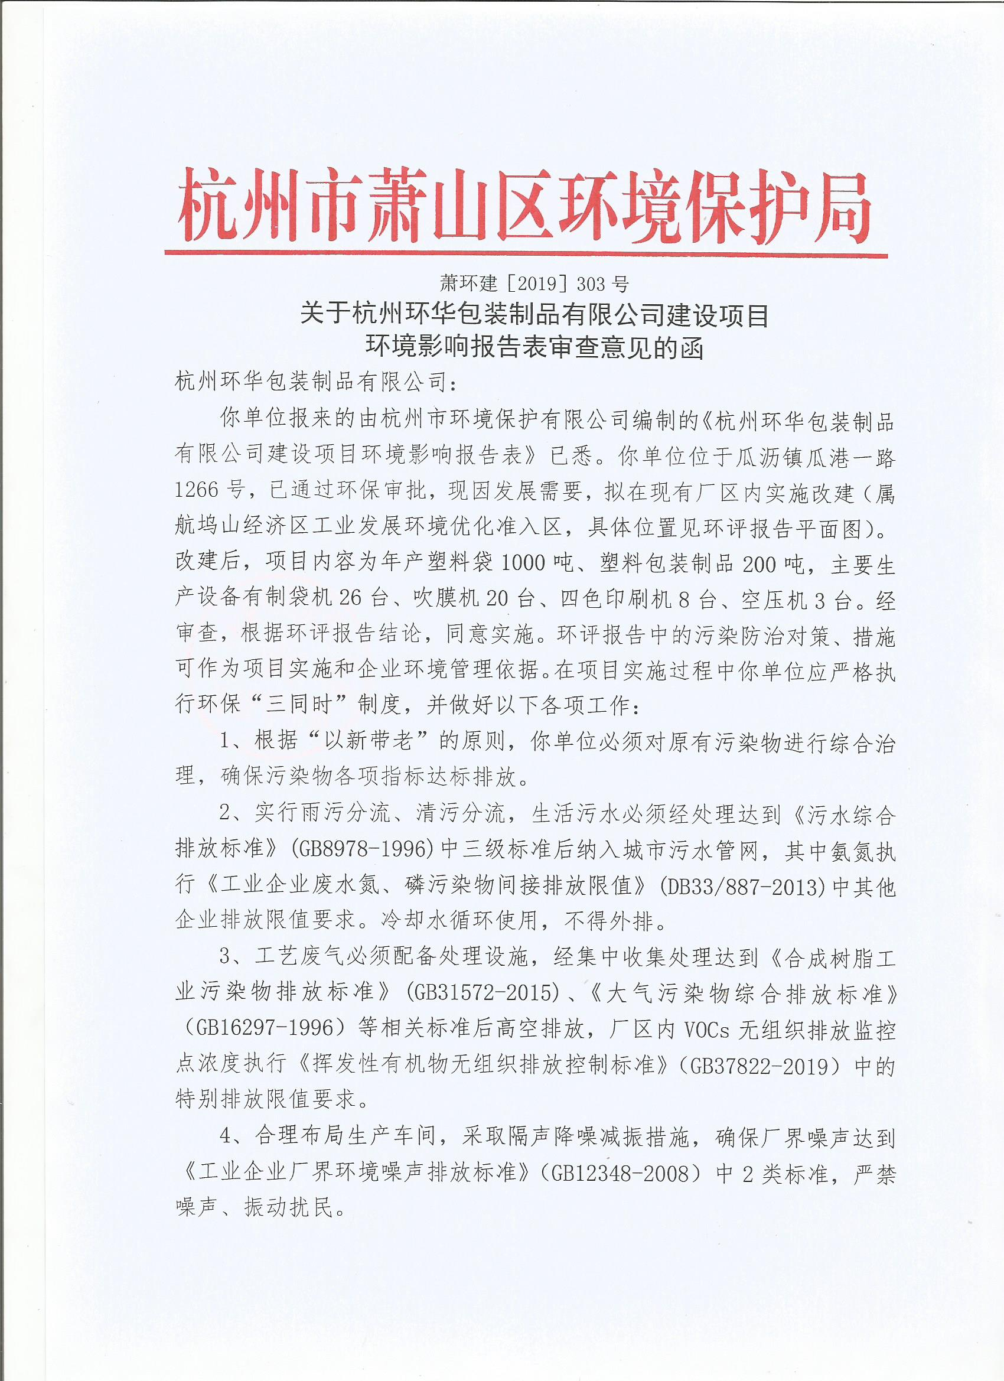
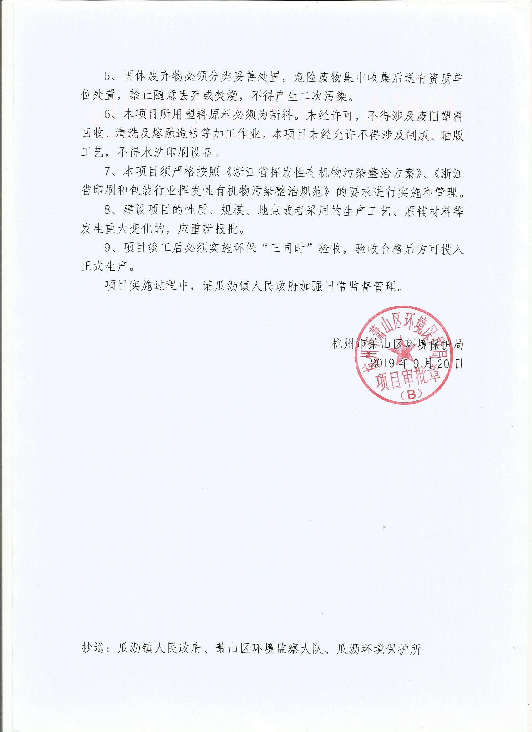
企业生产报表

2019年12月我公司委托浙江精德检测科技有限公司承担本项目环境保护设施竣工验收监测。
2019年12月30日--12月31日监测周期内，我公司生产情况如下：

监测周期内企业生产报表
生产日期 | 生产情况
2019年12月30日 | 年产塑料袋3.1t、塑料包装制品0.62t
2019年12月31日 | 年产塑料袋3.1t、塑料包装制品0.62t
我公司承诺以上数据真实有效，如有隐瞒，愿承担一切责任。

杭州环华包装制品有限公司

承诺

萧山区环保局：

本公司实际制袋机比环评审批减少了3台，吹膜机减少了5台，四色印刷机减少了2台，空压机减少了1台，承诺今后不再新增设备。如实在需要增加，则将另进行环境影响评价。本公司对本报告所有内容的真实性和准确性负责，严格按照环保设施竣工验收的要求进行编制，报告内容有任何因造假、失实情况而产生的法律责任，概由我公司承担。

特此承诺！

杭州环华包装制品有限公司

购销合同
经甲乙双方充分协商，特立本合同以便共同遵守。
杭州环华包装制品有限公司产生的一般工业固废为塑料类次品，由 收购。

甲方：杭州环华包装制品有限公司

乙方：
注：需提供乙方的营业执照复印件加盖公章。

日期

证明

杭州环华包装制品有限公司生活垃圾由村集体统一收集后运送至村垃圾中转站。

证明单位：

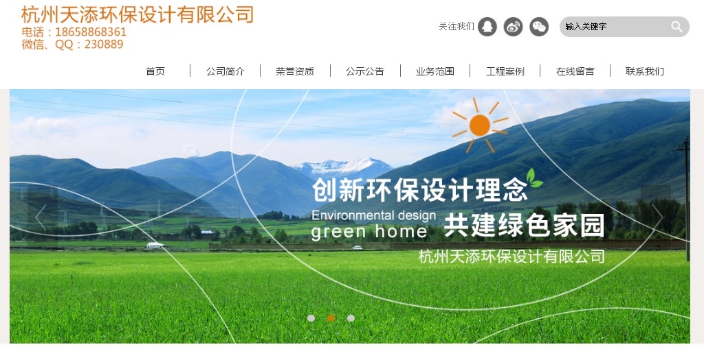

建设项目工程竣工环境保护“三同时”竣工验收登记表
编号： 审批经办人：
建设项目 | 项 目 名 称 |  |  |  | 杭州环华包装制品有限公司建设项目 |  |  |  |  |  |  |  |  |  |  |  |  |  |  |  |  |  | 建设地址 |  | 萧山区瓜沥镇瓜港一路1266号
建设项目 | 行 业 类 别 |  |  |  | 塑料制品业C292、印刷 C231 |  |  |  |  |  |  |  |  |  |  |  |  |  |  |  |  |  | 建设性质 |  | R改建 □新建 □扩建
建设项目 | 设 计 生 产 能 力 |  |  |  | 年产塑料袋1000t、塑料包装制品200t |  |  |  |  |  |  |  |  |  |  |  |  |  |  |  |  |  |  |  |  |  |  |  |  |  | 试运行日期 |  |  | /
建设项目 | 实际生产能力 |  |  |  | 年产塑料袋1000t、塑料包装制品200t |  |  |  |  |  |  |  |  |  |  |  |  |  |  |  |  |  |  |  |  |  |  |  |  |  | 建设项目开工日期 |  |  | /
建设项目 | 投资总概算（万元） |  |  |  | 500 |  |  |  |  |  |  |  |  | 环保投资总概算（万元） |  |  |  |  |  |  | 15 |  |  |  |  |  |  |  |  |  | 所占比例（%） |  |  | 3
建设项目 | 环评审批部门 |  |  |  | 杭州市萧山区环境保护局 |  |  |  |  |  |  | 批准文号 |  |  |  |  |  |  |  | 【2019】303号 |  |  |  |  |  | 批准时间 |  |  | 2019年9月
建设项目 | 初步设计审批部门 |  |  |  | / |  |  |  |  |  |  | 批准文号 |  |  |  |  |  |  |  | / |  |  |  |  |  | 批准时间 |  |  | /
建设项目 | 环评验收审批部门 |  |  |  | / |  |  |  |  |  |  | 批准文号 |  |  |  |  |  |  |  | / |  |  |  |  |  | 批准时间 |  |  | /
建设项目 | 环保设施设计单位 |  |  |  | / |  |  |  |  |  |  | 环保设施施工单位 |  |  |  |  |  |  | / |  |  |  |  |  |  | 环保设施监测单位 |  |  |  |  | 浙江精德检测科技有限公司
建设项目 | 实际总投资 |  |  |  | 500 |  |  |  |  |  |  |  |  |  |  | 实际环保投资（万元） |  |  |  |  | 15 |  |  |  |  |  | 所占比例（%） |  |  |  | 3
建设项目 | 新增废水处理设施能力 |  |  |  |  |  | t/d |  |  |  |  | 新增废气处理设施能力 |  |  |  |  |  |  |  |  | Nm³/h |  |  |  |  |  |  |  |  | 年平均工作时 |  |  | 300d/a
建设单位 |  |  | 杭州环华包装制品有限公司 |  |  |  |  |  | 邮政编码 |  |  |  | 311241 |  |  |  | 联系电话 |  |  |  |  |  |  | 环评单位 |  |  |  |  | 杭州市环境保护有限公司
排放量及主要  污 染 物 |  |  |  | 现有工程(已建+在建) |  |  |  |  |  |  | 本工程(拟建或调整变更) |  |  |  |  |  |  |  |  |  |  |  |  | 总体工程(已建+在建+拟建或调整变更)
 |  |  |  | 实际排放浓度(1) |  | 允许排放浓度(2) |  | 实际排放总量(3) |  | 核定排放总量(4) | 允许排放浓度(5) |  |  |  | 产生量  (6) |  |  | 自身削减量  (7) |  | 实际排  放总量(8) |  | 核定排放总量(9) |  | “以新代老”削减量(10) |  |  |  | 区域平衡替代本工程削减量(11) |  |  |  | 实际排放总量(12) | 核定排放总量(13) |  | 排放增减量(14)
废 水
化学需氧量
氨 氮
二氧化硫
烟 尘
工业粉尘
氮氧化物
与项目有关其他特征污染物
注：1、排放增减量：(+)表示增加，(-)表示减少 2、(12)：指该项目所在区域通过“区域平衡”专为本工程替代削减的量 3、(8)=(6)-(7)，(14)=(8)-(10)-(11)，(12)=(3)-(10)+(8)
4、计量单位：废水排放量—万吨/年；废气排放量—万标立方米/年；工业固体废物排放量—万吨/年；水污染物排放浓度—毫克/升；大气污染物排放浓度—毫克/立方米；水污染物排放量—吨/年；大气污染物排放量—吨/年

